TEHNIKA IN TEHNOLOGIJA 8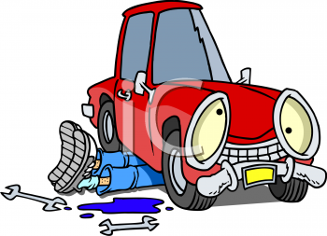
Vaši izdelki iz aluminijastih profilov so večinoma končani. Ko se ponovno vidimo jih ocenimo. Pred nami je naslednje poglavje.
MOTORJI
Pripravi kratko PP predstavitev ali plakat na eno izmed naštetih tem (če imaš kakšen zanimiv predlog iz sveta avtomobilizma, ga lahko uporabiš):
- James Watt
- Štiritaktni motor
- Dvotaktni motor
- Hibridni motor
- Wanklov motor
- Stirlingov motor
- Henry Ford
- Električni avtomobil
- Enzo Ferrari
- Reaktivni motor.
Priporočena literatura:
https://folio.rokus-klett.si/?credit=PRAVATEH8UC&pages=64-65 Učbenik Prava tehnika 8 (registriraj se)
https://sl.wikipedia.org/wiki/Glavna_stran
…

Svoje znanje preveri na naslednji povezavi:
https://www.thatquiz.org/sl/practicetest?1xeom6uw1iobt

Učiteljica Marjetka

